COMENTARIO: LA DUDA DE SANTO TOMÁS
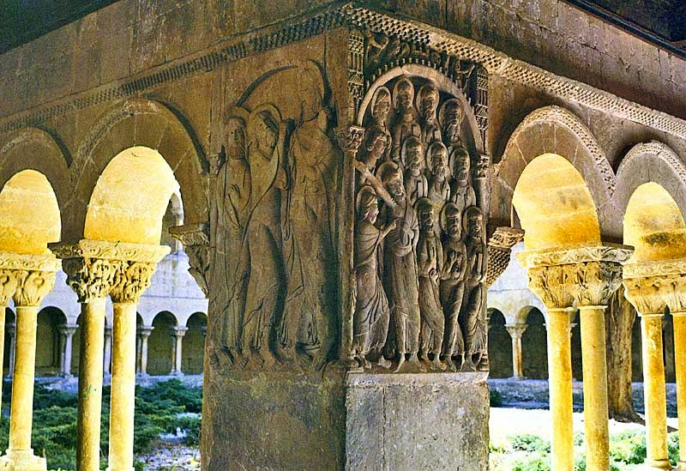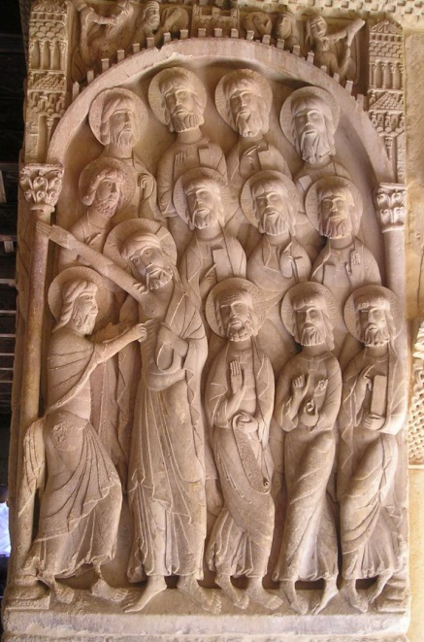

INTRODUCCIÓN

La obra objeto de comentario es “La duda de Santo Tomás”, un relieve que se encuentra en el claustro del Monasterio de Santo Domingo de Silos (Burgos). Corresponde a la segunda mitad del siglo XI y pertenece al estilo románico. El autor es el Maestro de Silos y el tema es bíblico.

ANÁLISIS FORMAL

La obra se trata de una escultura de medio-bajo relieve, realizado en piedra a través de la técnica del esculpido. En la composición, se aprecia la presencia de tres niveles: en el primero aparecen cuatro apóstoles y Cristo; en el segundo y en el tercero cuatro apóstoles en cada nivel. Todas las figuras se encuentran bajo un arco de medio punto sustentado por dos columnas de capitel corintio. Se puede identificar la ley de la jerarquía ya que la figura de Cristo aparece de mayor tamaño que el resto de personajes, los cuales están alienados. Además, se establecen una serie de líneas diagonales y paralelas, que junto con la inclinación de las cabezas de los apóstoles, conducen la mirada hacia la escena principal con Jesús y Santo Tomás. Las figuras aparecen representadas con una posición frontal, excepto Tomas que aparece de perfil, y el fondo es plano sin profundidad. El modelado es leve, pues los pliegues del ropaje aparecen poco definidos, aunque la separación entre los apóstoles se acentúa más. Los efectos de luz y sombran apenas se aprecian y no admite diferentes puntos de vista, ya que es un relieve. Originalmente, podría estar policromada, pero es posible que con el paso del tiempo se haya perdido la pintura.

ANÁLISIS ESTILÍSTICO

“La duda de Santo Tomás” es una escultura que pertenece al estilo románico. Este estilo se caracteriza por la adopción de la ley de la jerarquía y la isocefalia, cabezas colocadas a la misma altura. Los escultores tienden al antinaturalismo y las figuras se rigen por la ley de la adaptación al marco, por lo que no aparece ni perspectiva ni profundidad. Las figuras son hieráticas y severas. Hay una tendencia a la geometrización y la simetría de formas. Las esculturas solían estar policromadas, aunque con el paso del tiempo se han ido perdiendo. La principal característica es el carácter didáctico y el simbolismo de las esculturas, al servicio de los valores del cristianismo.
La iconología de la obra es la duda de Santo Tomás y con ello la falta de fe. Se narra la aparición de Jesús resucitado ante sus apóstoles, donde Tomás no estaba presente y al contárselo, Tomás respondió que si no introducía su mano en las heridas del costado, no se lo creería. Unos días después, estaban todos reunidos y se presentó Jesús, quien le dijo a Tomas: “Trae tu mano y métela en mi costado; y no seas incrédulo sino creyente”. El contexto histórico corresponde con la Reconquista, cuando el Califato de Córdoba se desintegra en los reinos de Taifas y Alfonso VI conquista la Taifa de Toledo en 1085.

VALORACIÓN CRITICA

“La duda de Santo Tomás” es una de las esculturas más conocidas del estilo románico. Los antecedentes se encuentran en el arte de tradición bizantina por la ley de la jerarquía como “El Mosaico de Teodora”. Posteriormente influye en otras obras del románico con aportaciones como la adaptación al marco arquitectónico. Un ejemplo del románico es “Portada de la iglesia de la Madeleine en la abadía de Vézelay”.

Sofía Otero. 2º BCS. Curso 2017/18

